**实验报告**

专业：

姓名：

学号：

日期：

地点：

课程名称： 通信原理实验 指导老师： 金向东、龚淑君 成绩：

实验名称： 二极管双平衡混频与吉尔伯特双平衡混频实验 实验类型： 综合型实验

同组学生姓名：

一、实验目的

(1) 掌握二极管双平衡混频器和吉尔伯特双平衡混频器的工作原理

(2) 测量混频电路各主要参数

二、实验原理

混频器主要应用于通信系统的发射和接收机中。混频是频谱的线性搬移，输出信号与输入信号相比，只是载波频率发生了变化，频谱结构没有变化，输出信号的波形也没有变化。实现混频的基本方法是将两个输入信号相乘。这可以通过器件的非线性特性实现，这些器件主要有二极管、三极管和场效应管。在发射机中使用上混频，本振信号将已调制的中频信号搬移到射频频段。在接收机中使用下混频，通过混频，将接收到的射频信号搬移到中频频段。

设混频器的本振输入信号为：

$$v_{LO}(t)=V_{LO}\cos{ω_{LO}}t$$

混频器的另外一路信号为：

$$v_{i}(t)=V_{i}\cos{ω_{i}}t$$

两路信号相乘得到的输出信号为：

$$v_{o}(t)\frac{1}{2}V_{LO}V_{i}[\cos{(}ω_{i}+ω_{LO})t+\cos{(}ω_{i}-ω_{LO})t]$$

对于发射机系统中的上混频，是把差频滤除，保留和频信号；对于接收机系统中的下混频，是把和频滤除，保留差频信号。

1) 混频器性能指标

(1) 混频增益

混频器的增益定义为混频器输出信号的幅度与输入信号幅度之比，是变频增益：

$$A_{V}=\frac{V_{out}}{V_{in}}$$

也可以用功率增益来表示：

$$G_{P\left(dB\right)}=P_{out}(dBm)-P_{in}(dBm)$$

(2) 线性度

1dB增益压缩点：变频增益下降1dB时对应的输入信号功率。

三阶互调截点：加入混频器输入两个频率为 $f_{RF1}$、 $f_{RF2}$ 的射频信号，他们的三阶互调分量为：2 $f_{RF1}-f_{RF2}$（或 ${2f}_{RF2}-f_{RF1}$）。与本振信号混频后产生的信号如果在中频带宽内，就会对中频输出产生干扰。使三阶互调产生的中频分量与有用中频信号相等时的输入信号功率定义为三阶互调截点。

(3) 隔离度

隔离度主要考虑混频器本振口、射频口和中频口之间信号的隔离。对于接收机，本振信号向射频口泄露，则会影响低噪放的工作，甚至通过天线往外辐射。射频口向本振口的泄露会影响本地振荡器的工作。本振信号向中频口泄露，本振大信号会使中频放大器过载。

隔离度一般采用输出信号相对于输入信号的衰减量来表示，以dB为单位。

2) 二极管双平衡混频器

在大信号的作用下，二极管的伏安特性可以看作是从原点出发，斜率为 $g_{D}$ 的直线，二极 管可以看成是受大信号控制的单向开关。若二极管两端的电压为 $v_{D\left(t\right)}$，其伏安特性为：

$$i_{D}=g_{D}S_{1}\left(ωt\right)v_{D}(t)$$

假设在二极管两端所加的电压为 $v_{D}\left(t\right)=v_{LO}\left(t\right)+v_{i}(t)$， $v_{LO}\left(t\right)=V_{LO}cosω_{LO}t$ 是本振信号，为大信号， $v_{i}\left(t\right)=V_{i}cosω_{i}t$ 是小信号。

开关函数 $S_{1}\left(ω_{LO}t\right)=\frac{2}{π}\cos{ω_{LO}t}-\frac{2}{3π}\cos{ω_{LO}t}+\frac{2}{5π}\cos{ω_{LO}t}-⋯$。因此，作为混频器时，可以得到本振信号和输入小信号的和和频 $ω_{LO}+ω_{i}$ 和差频 $ω_{LO}-ω_{i}$ 信号，通过滤 波器即可获得所需的混频信号。这种简单的二极管混频电路，输出信号中的组合频率分量比较多，在实际应用中常使用二极管双平衡混频器，电路如图1所示。

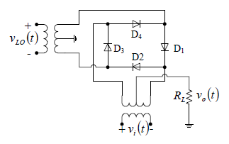

图1 二极管双平衡混频电路

二极管双平衡混频器由四只性能相同的二极管组成环路，本振大信号和输入小信号通过变压器由单端输入变为双端平衡输入。在本振信号的正半周期内，二极管D1、D2导通；负半周期内，二极管D3、D4导通。假设流经二极管D1、D2、D3、D4的电流分别是iD1、iD2 、iD3、 iD4 ，通过求解回路方程可得：

$$i_{D2}-i_{D1}=\frac{-2v_{i}(t)}{2R_{L}+R_{D}}S_{1}(ω_{LO}t)$$

$$i_{D3}-i_{D4}=\frac{-2v_{i}\left(t\right)}{2R_{L}+R_{D}}S_{1}(ω_{LO}t+π)$$

式中， $S_{1}(ω_{LO}t)$、 $S_{1}(ω_{LO}t+π)$ 是本振信号两个不同半周的开关函数。

在整个本振信号周期内流过输出负载上的电流为：

$${i=(i}_{D3}-i_{D4})-(i_{D2}-i_{D1})=\frac{2v_{i}\left(t\right)}{2R_{L}+R_{D}}S_{2}(ω_{LO}t)$$

式中， $S_{2}(ω_{LO}t)$ 为频率 $ω_{LO}$ 的双向开关函数，

$$S_{2}(ω_{LO}t)=\frac{4}{π}cos⁡ω_{LO}t-\frac{4}{3π}cos⁡3ω_{LO}t+\frac{4}{5π}cos⁡5ω_{LO}t⋯$$

因此，在输出负载电流中存在本振信号与输入小信号的和频和差频信号。

3) 吉尔伯特双平衡混频器

吉尔伯特双平衡混频器如图2所示，本振信号输入部分是两个差分对管，射频口为一个差分对管。通常，本振口送大信号，Q1、Q2、Q3、Q4组成开关控制电路。射频口送小信号， 电路工作在线性放大区。它与单管或单平衡混频器相比的优点是：各个端口之间的隔离性能很好，线性范围比较大。

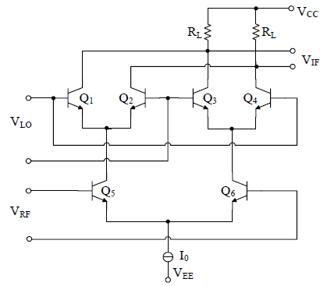

图2 吉尔伯特双平衡混频器

假设流过晶体管Q1、Q2、Q3、Q4、Q5、Q6的电流分别是i1、i2、i3、i4、i5、i6，则中频口的输出电流为：

$$i=\left(i_{1}+i_{3}\right)-\left(i_{2}+i_{4}\right)=\left(i_{1}-i_{2}\right)-\left(i_{4}-i_{3}\right)$$

$$=\left(i_{5}-i_{6}\right)th\left(\frac{qv_{LO}}{2KT}\right)=I_{0}th\left(\frac{qv_{LO}}{2KT}\right)th\left(\frac{qv_{RF}}{2KT}\right)$$

对于本振信号为大信号，射频信号为小信号的情况，

$$th\left(\frac{qv_{LO}}{2KT}\right)≈S_{LO}\left(ω_{LO}t\right)th\left(\frac{qv_{RF}}{2KT}\right)≈\frac{qv_{RF}}{2KT}$$

所以：

$$i=I_{0}\frac{q}{2KT}v_{RF}⋅S_{LO}\left(ω_{LO}t\right)$$

将本振信号的开关函数代入上式，就可以得到本振信号与射频小信号的差频、和频分量， 经过滤波器得到下变频信号。

4) 实验电路分析

实验电路的整体结构如图3所示，由上变频电路，带通滤波器，下变频电路组成。

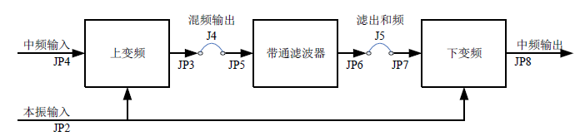

图3 整体实验电路连接图

二极管双平衡混频器用作上变频混频器，如图4所示。混频器内部有四个相同的二极 管构成环形乘法器，本振信号LO（选用25MHz）由外部信号源提供，从JP2端输入，由传输线 变压器转双端输入，中频信号IF（选用10.7MHz）由外部信号源提供或由2号实验板的压控振荡器提供，从JP4端输入。混频后的射频信号从JP3端输出，经过跳线J4连接到带通滤波器的输入端JP5。

滤波器选用由LC实现的带通滤波器，其中心频率为36MHz，带宽约8MHz。其作用是将上 变频输出信号中的和频信号（35.7MHz）滤出，从JP6输出。

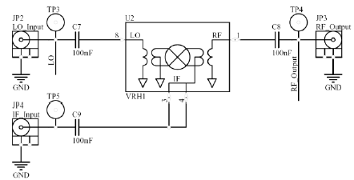

图4 二极管双平衡混频实验电路

下变频电路为吉尔伯特双平衡混频结构，实验电路采用MC1496双平衡调制解调芯片，如图5所示，MC1496芯片的内部由吉尔伯特单元电路构成。下变频电路的射频信号（35.7MHz）由外部信号源提供，或通过跳线J5连接带通滤波器，从上变频电路的输出中得到。25MHz的本振信号由外部信号源提供，从JP2端输入，混频输出信号经过10.7MHZ的陶瓷滤波器滤波，在JP8端得到中频输出信号。

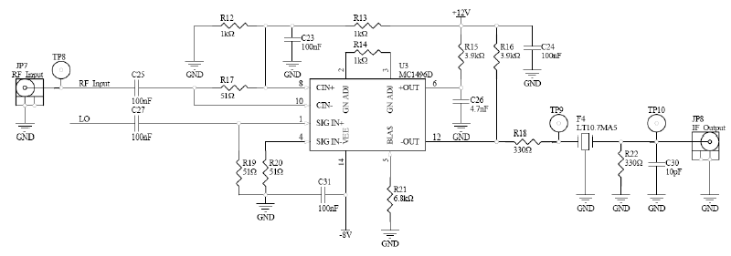

图5 吉尔伯特双平衡混频实验电路

三、实验设备

(1) 实验板No：04

(2) 信号源

(3) 双踪示波器

(4) 频谱分析仪（含TG）

(5) 万用表

四、实验内容和步骤

(1) 二极管双平衡混频器上变频实验

(1) 搭建测试电路

(2) 测量混频器变频增益

(3) 隔离性能测试

(4) 带通滤波器性能测试

(2) 吉尔伯特双平衡混频器下变频实验

(1) 搭建测试电路

(2) 混频器变频增益测量

(3) 混频器1dB压缩点测量

五、实验结果记录与分析

(1) 二极管双平衡混频器变频增益测量

|  |  |  |  |  |  |
| --- | --- | --- | --- | --- | --- |
| 输入的本振信号幅度(dBm) | 10 | 0 | -10 | -20 | -30 |
| 输入的中频信号幅度(dBm) | 0 | 0 | 0 | 0 | 0 |
| 输出信号和频分量幅度(dBm) | -23.23 | -28.07 | -39.23 | -49.64 | -59.87 |
| 混频增益(dB) | -23.23 | -28.07 | -39.23 | -49.64 | -59.87 |

当输入的本振信号幅度为10dBm时：

输出信号和频分量幅度：-23.23dBm

混频增益：-23.23dB

当输入的本振信号幅度减小时，混频增益也逐渐减小。

(2) 二极管双平衡混频器隔离性能测试

中频信号选择正弦信号，在混频输出端进行观测

在本振频率点 25MHz 处，信号分量大小为-45.27dBm，隔离度为-55.27dB

在中频 10.7MHz 处，信号分量大小为-24.93dBm，隔离度为-24.93dB

说明本振信号的隔离度比中频信号的隔离度要好。

(3) 带通滤波器性能测试

|  |  |  |
| --- | --- | --- |
|  | 滤波前 | 滤波后 |
| 频谱 |  |  |
| 和频35.7MHz | -12.11dBm | -23.34dBm |
| 差频14.3MHz | -6.54dBm | -61.35dBm |

(4) 吉尔伯特双平衡混频器变频增益测量

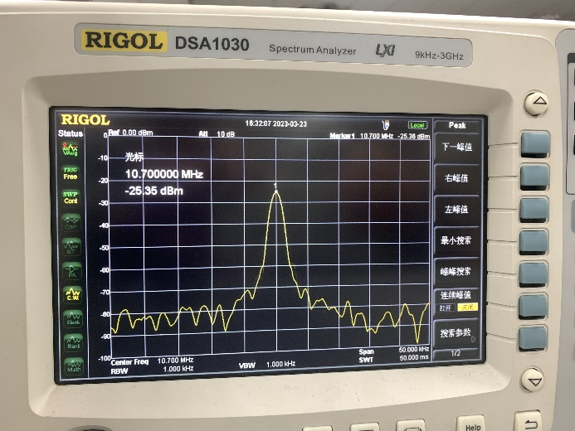

中频输出：-25.35dBm

混频增益：-15.35dBm

(5) 吉尔伯特双平衡混频器1dB压缩点测量

|  |  |  |  |  |  |  |  |  |  |  |
| --- | --- | --- | --- | --- | --- | --- | --- | --- | --- | --- |
| 输入功率(dBm) | -25 | -24 | -23 | -22 | -21 | -20 | -19 | -18 | -17 | -16 |
| 输出功率(dBm) | -34.38 | -33.39 | -32.40 | -31.56 | -30.62 | -29.78 | -28.85 | -28.01 | -27.23 | -26.49 |
| 增益(dB) | -9.38 | -9.39 | -9.4 | -9.56 | -9.62 | -9.78 | -9.85 | -10.01 | -10.23 | -10.49 |
| 输入功率(dBm) | -15 | -14 | -13 | -12 | -11 | -10 | -9 | -8 | -7 | -6 |
| 输出功率(dBm) | -25.78 | -25.14 | -24.61 | -24.06 | -23.63 | -23.23 | -23.01 | -22.78 | -22.57 | -22.43 |
| 增益(dB) | -10.78 | -11.14 | -11.61 | -12.06 | -12.63 | -13.23 | -14.01 | -14.78 | -15.57 | -16.43 |

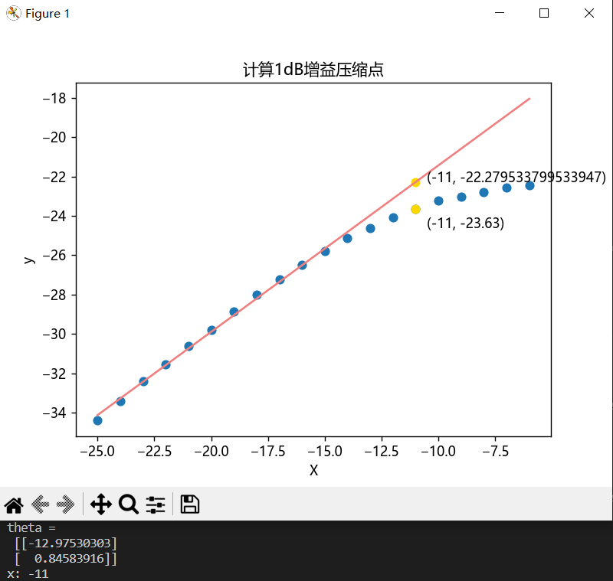

1dB增益压缩点：-11dBm

六、思考题

(1) 混频器的主要性能指标有哪些?

答: 混频增益、线性度、隔离度。

混频增益：混频增益定义为混频器输出信号的幅度与输入信号的幅度之比，是变频增益。

线性度(1dB增益压缩点和三阶互调截点)

1dB增益压缩点：是变频增益下降1dB时对应的输入信号功率

三阶互调截点：是使三阶互调产生的中频分量与有用中频信号相等时的输入信号功率。

隔离度：隔离度主要考虑混频器本振口、射频口和中频口之间信号的隔离。隔离度一般采用输出信号相对于输入信号的衰减量来表示，以dB为单位。

(2) 吉尔伯特双平衡混频器与二极管双平衡混频器相比，优势有哪些?

答：吉尔伯特双平衡混频器与二极管双平衡混频器相比各个端口之间的隔离性能更好，线性范围更大。

(3) 混频器变频增益主要受哪些因素的影响?

答：输入信号的幅度(输入的本振信号幅度和输入的中频信号幅度)、输出信号的幅度、混频器噪声系数等。

附：1dB增益压缩点python脚本

import numpy as np

from matplotlib import pyplot as plt

import matplotlib

matplotlib.rc("font", family='Microsoft YaHei')

# 原始数据点

all_X = [-25,-24,-23,-22,-21,-20,-19,-18,-17,-16,-15,-14,-13,-12,-11,-10,-9,-8,-7,-6]

all_y = [-34.38,-33.39,-32.4,-31.56,-30.62,-29.78,-28.85,-28.01,-27.23,-26.49,-25.78,-25.14,-24.61,-24.06,-23.63,-23.23,-23.01,-22.78,-22.57,-22.43]

# 肉眼判断线性区的数据点

X = [-25,-24,-23,-22,-21,-20,-19,-18,-17,-16,-15,-14]

y = [-34.38,-33.39,-32.4,-31.56,-30.62,-29.78,-28.85,-28.01,-27.23,-26.49,-25.78,-25.14]

X = np.array(X).reshape(-1,1)

y = np.array(y).reshape(-1,1)

print(X.shape)

# 此处需要是mat而不是array，这样才可以矩阵求逆

one = np.ones(len(X)).reshape(-1,1)

np_X = np.array(X)

mat_X = np.mat(np.hstack((one,np_X)))

mat_y = np.mat(y)

# 计算theta

theta = (mat_X.T*mat_X).I*mat_X.T*mat_y

print("theta = \n", theta)

# 拟合线的端点

input = [[-25],[-6]]

ones = np.ones(2).reshape(-1,1)

input = np.hstack((ones,input))

output = input*theta

# 可视化

plt.title("计算1dB压缩点")

plt.xlabel("X")

plt.ylabel("y")

# 数据点

plt.scatter(all_X,all_y)

# 趋势线

plt.plot(input[:,1], output, c="lightcoral")

# 标注预测结果

for i in range(len(all_X)):

    x = all_X[i]

    y = all_y[i]

    if(abs(theta[1]*x + theta[0] - y) >= 1):

        plt.scatter([x],[theta[1]*x + theta[0]],c='gold')

        plt.scatter([x],[y],c='gold')

        print("x:",x)

        plt.text(x+0.5,float(theta[1]*x + theta[0]),(x,float(theta[1]*x + theta[0])),color='k')

        plt.text(x+0.5,y-1,(x,y),color='k')

        break

    else:

        continue

plt.show()